09.12.2020г
Группа: 19-ИС-2д
Нохчийн литература
Урокан ц1е: Кхечу къаьмнийн литература: Дж. Яндиев, К. Кулиев

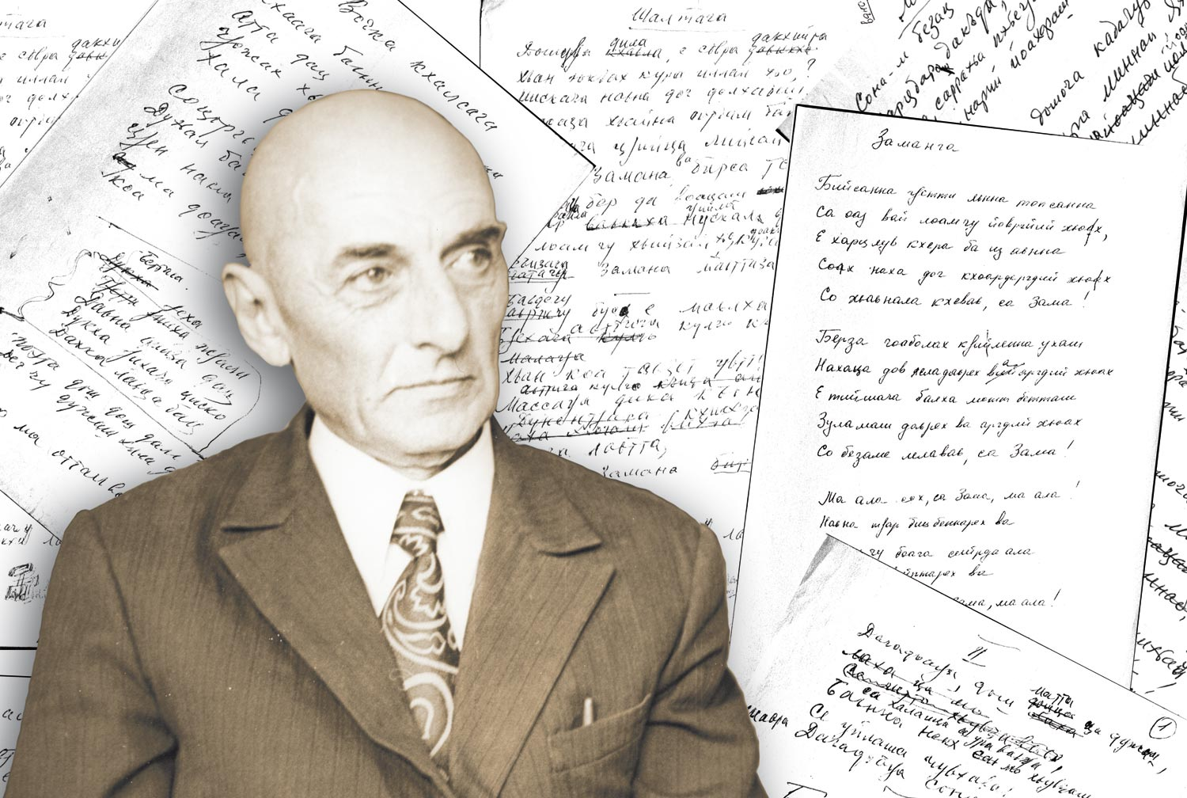

Яндиев Джемалдин Хамурзиевич
1916=1979

Г1алг1айн халкъан поэт Яндиев Джемалдин Хамурзиевич вина 1916 шеран 15-чу октябрехь,х1инца Х1ирийн махкахь йолчу Балта- эвлахь.
1925 шарахь деша вахана школе. Цигахь цо деа шарахь дийшира.
1929 шарахь цуьнах г1алг1айн индустриальни техникуман студент хуьлу. Иза чекхйоккху цо 1936 шарахь. Стихаш язъян волавелла школехь доьшуш волчу хенахь. Царна дуьххьара зорбатоьхнера 1936-чу шарахь арайолу цуьнан стихийн хьалхара книшка.

Яндиев Джемалдин Хамурзаевич – классик ингушской литературы: к 100-летию поэта
(25 января 2016) «В последние годы люди стали меньше читать, и это печальное обстоятельство обедняет нашу жизнь. Давайте вернем привычку к чтению — сделаем это в этом году», — призывают всех на сайте музея краеведения им. Т. Мальсагова в статье, посвященной Джемалдину Яндиеву.
Столетие со дня рождения замечательного ингушского поэта Джемалдина Яндиева — прекрасный для этого повод!
Яндиев Джемалдин Хамурзаевич — первый в Ингушетии народный поэт, член Союза писателей СССР, председатель Союза писателей ЧИАССР, кавалер ордена «Знак Почёта».
Один из самых талантливейших ингушских поэтов, которого еще при жизни признали классиком ингушской литературы. Стихи поэта стали народными, их знают и любят. Творчество поэта пользуется широкой популярностью не только в Ингушетии, но и далеко за пределами республики.
Яндиев Джемалдин — один из любимых поэтов ингушей. Еще со школьной скамьи он начал писать небольшие лирические стихотворения. Печататься начал в 1936 году. Первый самостоятельный сборник стихов поэта вышел в 1941 году.
Знакомясь с творчеством поэта, читатель увидит, что он автор не только любовных стихов, но и поэзии о скорбях, о бедствиях, о дружбе и верности…
Его стихи переводились на русский, украинский, грузинский, польский, казахский, кабардинский, эстонский, балкарский, осетинский, кумыкский, аварский и другие языки.
Это человек, который главным своим предназначением считал вести свой народ к свету, к знаниям, к добру. Это и есть то, что привлекает к этой личности.

Биография
Яндиев Джамалдин Хамурзаевич родился 15 октября 1916 года в старинном ингушском селении Балта Терской области в семье горца-крестьянина. Мать его умерла в 1920 г., отец — в 1950 г. в депортации в Казахстане.
В 1925 году окончил сельскую школу.
В 1929 г. поступил в подготовительную группу индустриального политехникума г. Владикавказа и в 1936 г. получил диплом тепломеханика. В этом же году он начал работать литературным сотрудником газеты «Ленинский путь».
В 1934–1937 гг. учился заочно в Литературном институте им. М. Горького.
С 20 декабря 1936 г. работает корреспондентом газеты «Ленинский путь», а также переводчиком ЧечИнгосиздата.
С 1938 по 1944 год — председатель правления Союза советских писателей Чечено-Ингушской АССР.
23 февраля 1944 г. вместе со всем своим народом – ингушами и чеченцами – депортирован в Киргизию и Казахстан. Зарабатывал на жизнь на незначительных хозяйственных должностях.
С 1956 по 1958 год учился вместе со своим другом, балкарским поэтом Кайсыном Кулиевым на двухгодичных курсах при Союзе писателей СССР в Москве.
С 1959 года — редактор Грозненской студии телевидения. С июня 1967 года — литературный консультант Союза писателей ЧИАССР.
Принимает активное участие в литературной жизни республики и всей страны, переводит, пишет и издаёт стихи.
Умер: 1979 г.
Указом президента Республики Ингушетия от 15 декабря 2006 года имя выдающегося ингушского поэта Джамалдина Хамурзиевича Яндиева присвоено республиканской Национальной библиотеке Республики Ингушетия.

НАЬНАГА

Сагот ма де, ва нани, сагот ма де,
Ма лозабе сийдола к1айбенна корта
Ц укорах ара хьежаш, дог ма лозаде,
Со дагавоалаш вай Даьхен т1ем т1а.

Тахан т1ема зама хьаэттача хана,
Со доастама, зовза хилар ма кхералахь,
Со моастаг1чоа духьал латтача хана,
Ка аьга, т1ехьашка валара ма кхералахь.

Со, майра т1ом баь, вай коа т1а веча,
Т1ем т1а леладаьраш аз хьона дувцаргда,
Со, моастаг1 вохаваь, хьона духьал веча,
Вай даха-лела 1оховшаргда.

Сагот ма де, ва нани, сагот ма де,
Со доастама, зовза хилар кхераш,
Цу корах арахьежаш, дог ма лозаде,
Со, ка аьга, т1ехьашка валара кхера

Са наьна мотт! Малав, хьо къе ба, яхар?
Цунга ях аз: довзац хьона вахар!
Даьккха тур да из моастаг1чунга бувцаш!
Цун денал дохадеш, син пхаьнаш лувцаш.
Езачунга бувце, да тайжа шовда,
Ма кхера! Хьо цун к1оаргаленга кховда.
Короргда хьона дошув – дотув, зизаш,
Дог ма 1абба, езар безамах юзаш.
Наьна мотт я Даьша хьалъяь
Г1ала! Из вайна совг1ата беннаб Дала!
Цкьаккха х1ама дац, халахь, цун маьхе!
Из я хьона, вай са доалла Даьхе!
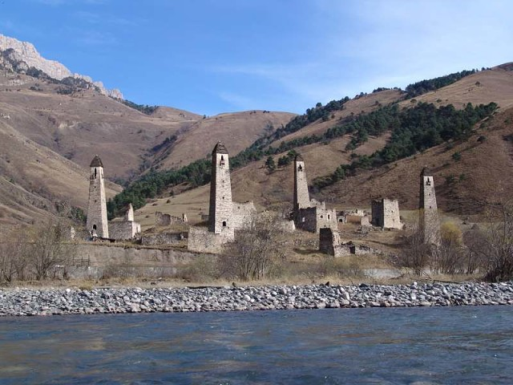

Дешархошка хаттарш:
-Мила хилла Яндиев Джемалди?
-Муьлхачу шерашкахь яздан волавелла иза?
-Шен произведенеш муьлхачу темина язйина цо?

Хьехархо: ____________Газимагомаева З.А.

